Подсчитать количество подразделений в каждой стране
Поля: ИД страны, Название страны, Количество подразделений;
Сортировка: ИД страны, Название страны, Количество подразделений

SELECT COUNTRIES.COUNTRY_ID, COUNTRIES.COUNTRY_NAME, COUNT(DEPARTMENTS.DEPARTMENT_ID)

FROM COUNTRIES, LOCATIONS, DEPARTMENTS WHERE COUNTRIES.COUNTRY_ID = LOCATIONS.COUNTRY_ID AND LOCATIONS.LOCATION_ID=DEPARTMENTS.LOCATION_ID

GROUP BY COUNTRIES.COUNTRY_ID, COUNTRIES.COUNTRY_NAME

ORDER BY COUNTRIES.COUNTRY_ID, COUNTRIES.COUNTRY_NAME, COUNT(DEPARTMENTS.DEPARTMENT_ID)

;

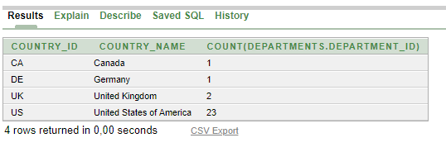

Определить количество менеджеров (работников, в подчинении которых есть хотя бы один человек) из Великобритании (страна с названием "United Kingdom").
Поля: Количество; Сортировка: Количество

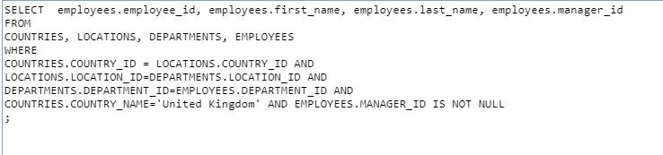
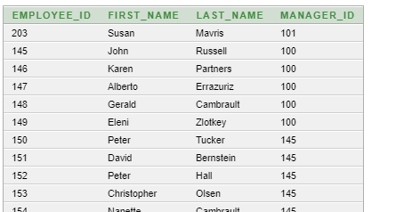

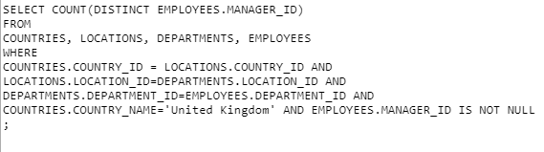
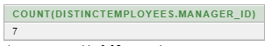

Определить количество работников из Европы (регион с именем "Europe").
Поля: Количество; Сортировка: Количество

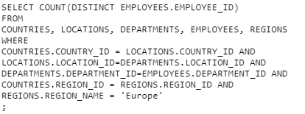
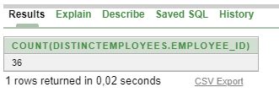

Определить среднюю зарплату работников из Европы (регион с именем "Europe").
Поля: Количество; Сортировка: Количество
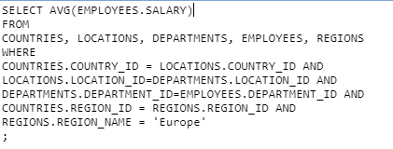
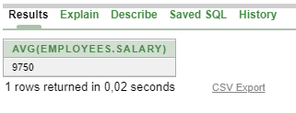

Определить суммарную зарплату работников из Великобритании (страна с названием "United Kingdom").
Поля: Сумма; Сортировка: Сумма
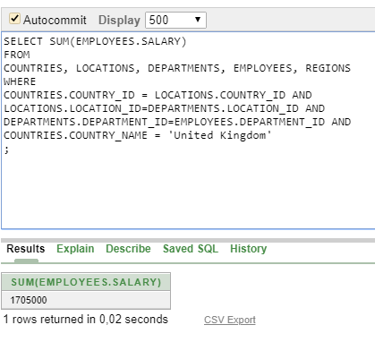

Отобрать отдел с наибольшим количеством сотрудников
Поля: ИД отдела, Название отдела; ИД отдела, Название отдела

Пыталась вот так сделать:

SELECT DEPARTMENTS.DEPARTMENT_ID AS ID, DEPARTMENTS.DEPARTMENT_NAME AS NAME, COUNT(DEPARTMENTS.DEPARTMENT_ID)

FROM DEPARTMENTS, EMPLOYEES

WHERE

DEPARTMENTS.DEPARTMENT_ID = EMPLOYEES.DEPARTMENT_ID

GROUP BY DEPARTMENTS.DEPARTMENT_ID

;

Выбрать все адреса в базе, соответствующие городу "Tokyo"
Поля: Адрес; Сортировка: Адрес
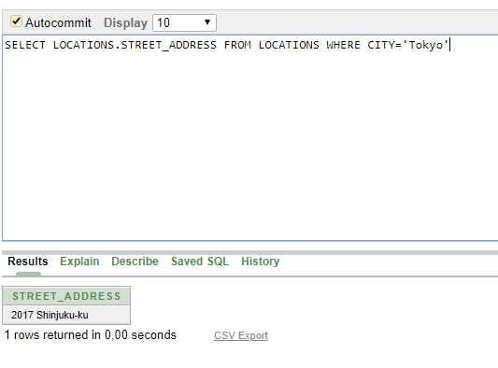

Вывести неповторяющиеся должности для каждого отдела.
Поля: Название отдела, Название должности;
Сортировка: Название отдела, Название должности

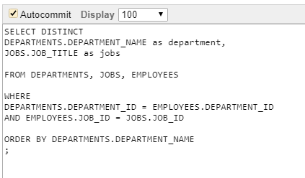
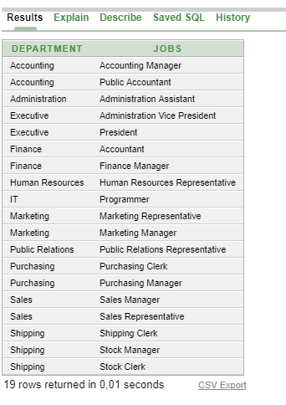

Для каждого подразделения (департамента) подсчитать количество менеджеров (работников, у которого есть хотя бы один подчиненный).
Поля: ID подразделения, количество менеджеров;
Сортировка: ID подразделения, количество менеджеров

Пыталась так:

SELECT

DEPARTMENTS.DEPARTMENT_NAME as name,

count(DISTINCT EMPLOYEES.EMPLOYEE_ID) as count

FROM DEPARTMENTS, EMPLOYEES

WHERE

DEPARTMENTS.DEPARTMENT_ID = EMPLOYEES.DEPARTMENT_ID

AND EMPLOYEES.MANAGER_ID is not null

;

Подсчитать количество работников в каждом отделе
Поля: ИД отдела, Название отдела, Количество работников;
Сортировка: ИД отдела, Название отдела, Количество работников

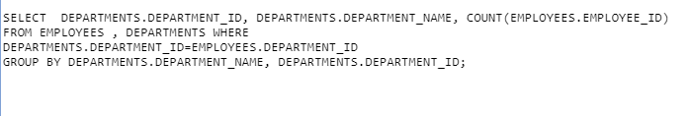
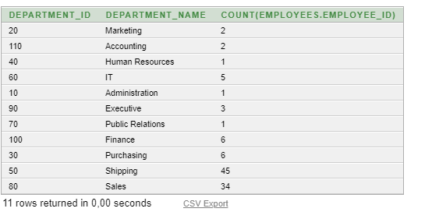

Подсчитать количество подразделений в каждой стране
Поля: ИД страны, Название страны, Количество подразделений;
Сортировка: ИД страны, Название страны, Количество подразделений

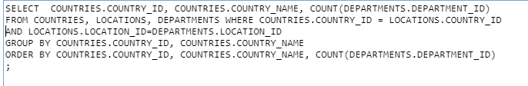
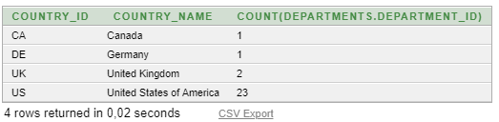

Вывести все должности, встречающиеся в США (регион с названием "Americas")
Поля: Название должности; Сортировка: Название должности
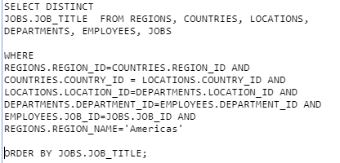
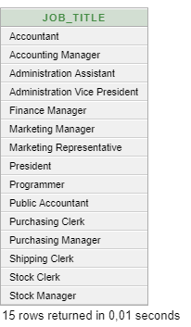

Подсчитать количество работников на каждой должности
Поля: ИД должности, Количество работников;
Сортировка: ИД должности, Количество работников

SELECT JOBS.JOB_ID, COUNT(EMPLOYEES.EMPLOYEE_ID) FROM

JOBS, EMPLOYEES WHERE JOBS.JOB_ID=EMPLOYEES.JOB_ID

GROUP BY JOBS.JOB_ID

ORDER BY JOBS.JOB_ID;
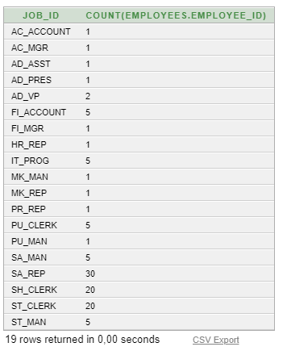

Выбрать работников, которые хотя бы раз меняли должность.
Поля: ID работника ; Сортировка: ID работника

SELECT EMPLOYEES.EMPLOYEE_ID FROM EMPLOYEES, JOB_HISTORY WHERE

EMPLOYEES.EMPLOYEE_ID=JOB_HISTORY.EMPLOYEE_ID

GROUP BY EMPLOYEES.EMPLOYEE_ID HAVING COUNT(*) > 1

ORDER BY EMPLOYEES.EMPLOYEE_ID
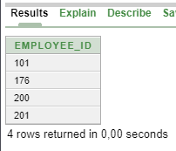

Для каждой страны подсчитать суммарную зарплату работников, трудоустроенных в подразделениях, расположенных в этой стране. Если для какой-то страны никто не трудоустроен, не включать ее в результат.
Поля: ID страны, суммарная зарплата;
Сортировка: ID страны, суммарная зарплата

SELECT COUNTRIES.COUNTRY_ID, SUM(EMPLOYEES.SALARY) FROM COUNTRIES, LOCATIONS, DEPARTMENTS, EMPLOYEES WHERE COUNTRIES.COUNTRY_ID = LOCATIONS.COUNTRY_ID AND

LOCATIONS.LOCATION_ID=DEPARTMENTS.LOCATION_ID AND

DEPARTMENTS.DEPARTMENT_ID=EMPLOYEES.DEPARTMENT_ID

GROUP BY COUNTRIES.COUNTRY_ID

ORDER BY COUNTRIES.COUNTRY_ID;

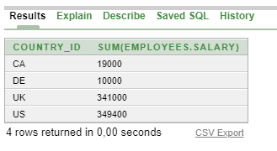

Вывести неповторяющийся список должностей, встречающихся в Америке (region_name = "Americas")
Поля: ИД должности; Сортировка: ИД должности

SELECT JOBS.JOB_TITLE FROM REGIONS, COUNTRIES, LOCATIONS, DEPARTMENTS, EMPLOYEES, JOBS WHERE

REGIONS.REGION_ID=COUNTRIES.REGION_ID AND

COUNTRIES.COUNTRY_ID = LOCATIONS.COUNTRY_ID AND

LOCATIONS.LOCATION_ID=DEPARTMENTS.LOCATION_ID AND

DEPARTMENTS.DEPARTMENT_ID=EMPLOYEES.DEPARTMENT_ID AND

JOBS.JOB_ID=EMPLOYEES.JOB_ID AND

REGIONS.REGION_NAME='Americas'

GROUP BY COUNTRIES.COUNTRY_ID, JOBS.JOB_TITLE HAVING COUNT(*)=1;

